Учебно-методическое пособие
к лабораторной работе
«Разработка экспертной системы»

Учебно-методическое пособие предназначено для изучения принципов программирования простейших экспертных систем. В процессе лабораторной работы разрабатывается простейшая экспертная система с использованием программного обеспечения Mini Expert System или MatLab.
Пособие содержит краткие сведения по теории экспертных систем, задание на лабораторную работу и порядок ее выполнения.

1 Цель работы
Целью работы является изучение принципов программирования простейших экспертных систем.

2 Краткие теоретические сведения
2.1 Структура экспертной системы
Под экспертной системой (ЭС) понимают набор программ, выполняющий функции эксперта при решении задач из некоторой предметной области. ЭС выдают советы, проводят анализ, дают консультации, ставят диагноз.
Главным достоинством ЭС, определяющим сравнительно высокий интерес к ним как к методам искусственного интеллекта, является возможность накопления знаний и сохранение их длительное время. В отличии от человека к любой информации ЭС подходят объективно, что улучшает качество проводимой экспертизы. При решении задач, требующих обработки большого объема знаний, возможность возникновения ошибки при переборе очень мала.
Структура традиционной статической ЭС включает следующие основные компоненты /1/ (рисунок 1):
- решатель (интерпретатор),
- рабочую память,
- базу знаний,
- компонент приобретения знаний,
- объяснительный компонент,
- диалоговый компонент.
Диалоговый
компонент
Объяснительный
компонент
Компонент приобретения знаний
Решатель
Рабочая
память
База
знаний

Рисунок 1 – Структура ЭС
В базе знаний содержатся факты, на основе которых производится выработка решения. Решатель – алгоритм, программа, набор правил, по которым осуществляется решение задачи. Процесс рассуждений реализуется на основе базы знаний и рабочей памяти. Решатель выполняет две функции: во-первых, просмотр существующих фактов из рабочей памяти и правил из базы знаний и добавление (по мере возможности) в рабочую память новых фактов и, во-вторых, определение порядка просмотра и применения правил. Одним из распространенных алгоритмов решателя является байесовский алгоритм, описанный в подразд. 3.2. На диалоговый компонент возложена задача ведения диалога о решаемой задаче на языке пользователя (эксперта). Компонент приобретения знаний как программный модуль может в ЭС отсутствовать. Его задача – приобретать в ходе диалога новые знания. Наличие объяснительного компонента дает ЭС способность при решении задачи следовать линии рассуждений, понятной пользователю (эксперту), и объяснять ход рассуждений.
Система функционирует в следующем циклическом режиме:
1 Диалоговый компонент запрашивает данные или результатов анализов, наблюдений (этот этап может быть реализован в виде системы вопросов к пользователю) и помещает их в рабочую память.
2 Решатель интерпретирует результаты с помощью правил, извлеченных из базы знаний.
3 В случае нехватки информации для окончательного решения процесс продолжается до тех пор, пока не поступит достаточное количество информации.
В любой момент времени в системе существуют три типа знаний:
- статические знания о предметной области, после того как эти знания выявлены, они уже не изменяются;
- динамические знания о предметной области, они обновляются по мере выявления новой информации;
- рабочие знания - знания, применяемые для решения конкретной задачи или проведения консультации.
Все перечисленные выше знания хранятся в базе знаний. Для ее построения требуется провести опрос специалистов, являющихся экспертами в конкретной предметной области, а затем систематизировать, организовать и снабдить эти знания указателями, чтобы впоследствии их можно было легко извлечь из базы знаний.
2
Динамическая ЭС отличается от статической наличием двух дополнительных компонентов [1]:
- подсистемы моделирования внешнего мира;
- подсистемы связи с внешним окружением, осуществляющей связь с внешним миром посредством датчиков и контроллеров.

2.2 Продукционные системы
База знаний - наиболее важная компонента экспертной системы, на которой основаны ее «интеллектуальные способности». Существует несколько способов представления знаний в ЭС, однако общим для всех них является то, что знания представлены в символьной форме (элементарными компонентами представления знаний являются тексты, списки и другие символьные структуры). Тем самым в ЭС реализуется принцип символьной природы рассуждений, который заключается в том, что процесс рассуждения представляется как последовательность символьных преобразований.
Наиболее распространенный способ представления знаний - в виде конкретных фактов и правил, по которым из имеющихся фактов могут быть выведены новые. Факты представлены, например, в виде троек:
(АТРИБУТ ОБЪЕКТ ЗНАЧЕНИЕ).
Такой факт означает, что заданный объект имеет заданный атрибут (свойства) с заданным значением. В более простых случаях факт выражается неконкретным значением атрибута, а каким-либо простым утверждением, которое может быть истинным или ложным.
Наиболее простым с точки зрения построения и широко используемым типом моделей принятия решений являются продукционные системы (ПС). Они представляют собой структурированные наборы продукционных правил (ПП) вида
PR = <S, N, F, A ⇒ C, W>,
где S - сфера применения данного правила; N - номер или имя правила; F - предусловие применения (условие активизации), содержащее информацию об истинности и приоритетности данного правила; A ⇒ C - ядро ПП; W - постусловие.
3
Сфера применения S обозначает принадлежность ПП какому-либо определенному этапу функционирования ПС или состоянию процесса принятия решения.
В состав правил могут входить условия активизации F, которые представляют собой либо переменную, либо логическое выражение (предикат). Когда F принимает значение «истина», ядро продукции может быть активизировано. Если F «ложно», то ядро не активизируется.
Постусловие W описывает, какие изменения следует внести в ПС, и актуализируется только после того, как ядро продукции реализовалось.
Интерпретация ядра может быть различной в зависимости от вида А и С, находящихся по разные стороны знака секвенции «⇒».Наиболее часто в ПС используют ПП вида
«если А, то С»,
где А и С - логические выражения, которые могут включать в себя другие выражения; А называется антецедентом, С - консеквентом.
Прежде всего, все ядра делятся на два типа: детерминированные и недетерминированные. В детерминированных ядрах при актуализации ядра и при выполнимости А правая часть ядра выполняется обязательно («если А, то С»); в недетерминированных ядрах С может выполняться с определенной вероятностью. Недетерминированное ядро может выглядеть так:
«если А, то возможно С».
Возможность может определяться некоторыми оценками реализации ядра. Например, если задана вероятность выполнения С при актуализации А, то ПП может быть таким:
«если А, то с вероятностью Р выполнить С».
Оценка реализации ядра может быть лингвистической, связанной с лингвистической переменной:
«если А, то с большей долей уверенности возможно С».
К недетерминированным ПП относятся т.н. прогнозирующие ПП, в которых описываются, например, последствия, ожидаемые при актуализации А:
«если А, то с вероятностью Р можно ожидать С».
4
Таким образом, секвенция «⇒» в детерминированных ядрах реализуется с необходимостью, а в недетерминированных - с возможностью.
Детерминированные ПП могут быть однозначными и альтернативными. Во втором случае в правой части ядра указываются альтернативные возможности выбора, которые оцениваются специальными весами выбора. В качестве таких весов могут использоваться вероятностные, лингвистические, экспертные и прочие оценки.
ПП могут быть доопределены логическими выражениями, определяющими инициируемые процедуры, которые имеют место в случае отсутствия ее активности:
«если А, то С₁, иначе С₂».
Продукционные правила, используемые в СУ, учитывают накладываемые ограничения, а также показатели эффективности, по которым определяются управляющие воздействия и которые часто являются неизмеряемыми лингвистическими переменными.
Достоинствами ПС являются:
- удобство описания процесса принятия решения экспертом (формализация его интуиции и опыта);
- простота редактирования модели;
- прозрачность структуры.
ПС в качестве моделей применимы в следующих случаях:
- не могут быть построены строгие алгоритмы или процедуры принятия решений, но существуют эвристические методы решения;
- существует, по крайней мере, один эксперт, который способен явно сформулировать свои знания и объяснить свои методы применения этих знаний при принятии решения;
- пространство возможных решений относительно невелико (число решений счетно);
- задачи решаются методом формальных рассуждений;
- данные и знания надежны и не изменяются со временем.

3 Экспериментальная часть
3.1 Задания, порядок выполнения работы и содержание отчета
Работа выполняется в два этапа. При выполнении первого этапа лабораторной работы используется программа Mini Expert System («Малая экспертная система» вер. 1.0), описание работы с которой приведено ниже. Для второго этапа работы используется расширение Fuzzy Logic Toolbox пакета MATLAB.
5
Общее задание на лабораторную работу:
1 этап. В соответствии с вариантом составить список вопросов, необходимых для получения определенного решения и список вариантов ответов. Списки оформить в виде текстового файла с расширением .DAT (см. примеры из программы Mini Expert System).
Отладить экспертную систему, проверить ее работоспособность на примерах.
2 этап. Разработать экспертную систему оценки знаний экзаменуемого в соответствии с заданием. Для работы использовать расширение Fuzzy Logic Toolbox пакета MATLAB (описание приводится).

Содержание отчета по первому этапу работы:
- задание,
- списки вопросов и вариантов ответов (распечатка .DAT-файла),
- протоколы проверки работоспособности на примерах.
Содержание отчета по второму этапу работы:
- задание,
- продукционные правила разработанной экспертной системы,
- тип и интервалы определенности функций принадлежности входных и выходной переменной;
- протоколы проверки работоспособности на примерах.

Варианты заданий на первый этап работы:
Вариант 1. Идентификация типа транспортного средства (велосипед, мотоцикл, мотороллер, телега, карета, автобус, грузовик, легковые: пикап, седан, хэтчбек, кабриолет…).
Вариант 2. Проведение летнего отдыха (дома, в саду, в пешем походе, в местном санатории, на Черном море, на Средиземном море, в круизе на теплоходе, на горном курорте, в африканских странах и т.д.).
Вариант 3. Выбор принтера (или к.-л. другой техники по выбору) для покупки (матричного, струйного, лазерного).
6
Вариант 4. Где поужинать вечером? (дома, у друзей, в столовой, в кафе, в ресторане, в клубе).
Вариант 5. Выбор телевизора для дома (диагональ, тип, цена, марка и т.д.).
Вариант 6. Покупка квартиры в г. Уфе (цена, площадь, престижность района, экологическая ситуация в районе, транспорт, тип дома и т.д.).
Вариант 7. Идентификация заглавных букв греческого алфавита.
Вариант 8. Идентификация садовых растений (огурцы, томаты, лук, яблоня, вишня, смородина, крыжовник и т.д.).
Задание на второй этап работы.
Разработать экспертную систему оценки знаний по результатам ответа на экзаменационный билет. Билет содержит два теоретических вопроса и одно практическое задание. При неудовлетворительной оценке за практическое задание общая оценка за экзамен признается неудовлетворительной. Знания по каждому вопросу билета и на весь билет оцениваются по 4-бальной шкале – неудовлетворительно, удовлетворительно, хорошо, отлично.

3.2 Разработка экспертной системы в программе Mini Expert System
3.2.1 Подготовка базы знаний
Программа Mini Expert System представляет собой простую экспертную систему, использующую байесовскую систему логического вывода. Она предназначена для проведения консультации с пользователем в какой-либо прикладной области (на которую настроена загруженная база знаний) с целью определения вероятностей возможных исходов и использует для этого оценку правдоподобности некоторых предпосылок, получаемую от пользователя.
На первом этапе создания базы знаний необходимо сформулировать знания о рассматриваемой области в виде двух наборов: Q = {q_{j}} – набор вопросов (симптомов, свидетельств) и V = {v_{i}} - набор вариантов исхода (вариантов решения), а также двух матриц вероятностей: Py = {py_{ij}} и Pn = {pn_{ij}} размером m×n, где py_{ij} – вероятность получения положительного ответа на j-й вопрос, если i-й исход верен; pn_{ij} – вероятность получения отрицательного ответа на j-й вопрос, если i-й исход верен; n и m – количества вопросов и исходов соответственно. Кроме того, каждому исходу ставится в соответствие априорная вероятность данного исхода Р, т.е. вероятность исхода в случае отсутствия дополнительной информации.
7
В процессе работы ЭС решатель, пользуясь данными наборами и матрицами и теоремой Байеса, определяет апостериорную вероятность каждого исхода, то есть вероятность, скорректированную в соответствии с ответом пользователя на каждый вопрос:
- при положительном ответе 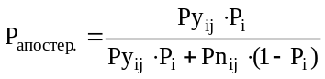,
- при отрицательном ответе 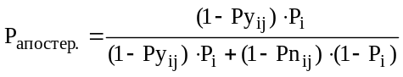,
- при ответе «не знаю» апостериорная вероятность равна априорной.
То есть вероятность осуществления некой гипотезы при наличии определенных подтверждающих свидетельств вычисляется на основе априорной вероятности этой гипотезы без подтверждающих свидетельств и вероятностей осуществления свидетельств при условиях, что гипотеза верна или неверна.
Исходная информация оформляется в виде текстового файла с расширением .DAT со следующей структурой:

Описание базы знаний, имя автора, комментарий и т.д.
(можно в несколько строк; эта информация выводится после загрузки базы знаний; данная секция заканчивается после первой пустой строки)

Вопрос № 0 (любой текст, заканчивающийся переносом строки)
Вопрос № 1
Вопрос № 2
...
Вопрос № N (после последнего вопроса следует одна пустая строка, и вторая секция заканчивается)

Исход № 0, P [ , i, Py, Pn ]
Исход № 1, P [ , i, Py, Pn ]
Исход № 2, P [ , i, Py, Pn ]
...
Исход № M, P [ , i, Py, Pn ]

В последней секции перечисляются исходы и соответствующие им элементы матриц вероятностей. Каждый исход задаётся в отдельной строке, перечисление заканчивается с концом файла.
8
В начале описания правила вывода задаётся исход, вероятность которого меняется в соответствии с данным правилом. Это текст, включающий любые символы, кроме запятых. После запятой указывается априорная вероятность данного исхода P. После этого через запятую идёт ряд повторяющихся полей из трёх элементов. Первый элемент i – номер соответствующего вопроса. Следующие два элемента Py_{ij} и Pn_{ij} – соответственно вероятности получения ответа «Да» на этот вопрос, если возможный исход верен и неверен. Эти данные указываются для каждого вопроса, связанного с данным исходом.
Примечание: P <= 0.00001 считается равной нулю, а P >= 0.99999 – единице, поэтому не следует указывать такие значения – исход с подобной априорной вероятностью обрабатываться не будет.
Например:
Грипп, 0.01, 1,0.9,0.01, 2,1,0.01, 3,0,0.01
Здесь сказано: существует априорная вероятность P = 0,01 того, что любой наугад взятый человек болеет гриппом.
Первому вопросу (i = 1) соответствует запись «1,0.9,0.01». Отсюда следуют значения Py_{i1} = 0,9 и Pn_{i1} = 0,01, которые означают, что если у пациента грипп, то он в девяти случаях из десяти ответит «Да» на этот вопрос, а если у него нет гриппа, он ответит «Да» лишь в одном случае из ста (т.е. данный симптом встречается довольно редко при других болезнях). Ответ «Да» подтверждает гипотезу о том, что у него грипп. Ответ «Нет» позволяет предположить, что человек гриппом не болеет.
При положительном ответе «Да» (+5) на первый вопрос апостериорная вероятность для рассматриваемого примера составит:
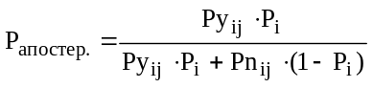=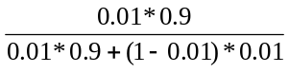 = 0,47619.
При отрицательном ответе «Нет» (-5) на первый вопрос апостериорная вероятность для рассматриваемого примера составит:
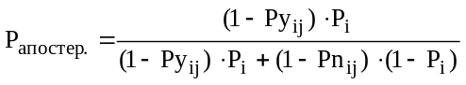=
=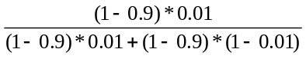 = 0,00102.
9
При ответе «Не знаю» (0) апостериорная вероятность исхода равна априорной: 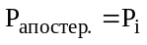.
При промежуточном ответе h (от -5 до 0 и от 0 до +5) апостериорная вероятность рассчитывается с учетом степени уверенности принадлежности признака и рассчитывается линейной интерполяцией от значений утвердительных ответов «Да», «Нет», «Не знаю».
При отрицательном ответе (-5;0):
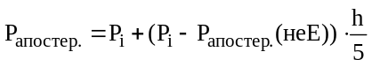.
Например, при ответе h = -3:
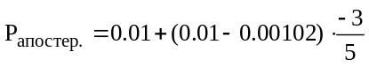 = 0,00461.
При отрицательном ответе (0;+5):
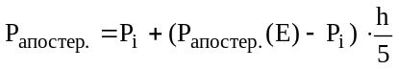.
Например, при ответе h = +3:
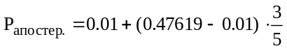 = 0,28971.
Для второго вопроса имеем запись «2,1,0.01». То есть, если у человека грипп, то этот симптом обязательно должен присутствовать (Py_{i2} = 1) и он обязательно ответит «Да». Соответствующий симптом может иметь место и при отсутствии гриппа (Pn_{i2} = 0,01), но это маловероятно.♦
Примечание: При большом количестве вопросов нет необходимости в каждой строке последней секции перечислять их все, тем более если ответ на какой-либо вопрос не влияет на вероятность данного исхода.

3.2.2 Работа с программой Mini Expert System
Запускающим файлом программы является MiniES.exe. После запуска появляется диалоговое окно (см. рисунок 2), кнопки на котором выполняют функции: «Загрузить базу знаний» - загрузка заранее подготовленного .DAT-файла; «Начать консультацию» - запуск решателя, ответы на задаваемые вопросы вводятся в нижнее поле по шкале от -5 (однозначно нет) до 5 (однозначно да).
10
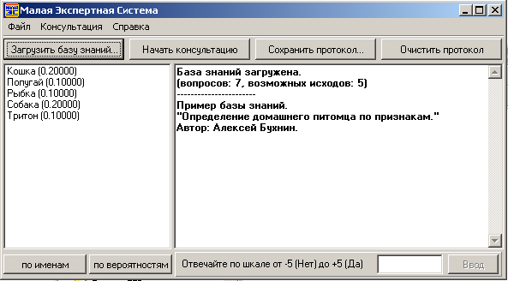
Рисунок 2 – Диалоговое окно программы Mini Expert System

3.3 Продукционная экспертная система в среде MATLAB
Перед началом разработки экспертной системы c использованием инструментальных средств MATLAB необходимо разработать продукционную систему (продукционные правила), которые будут использоваться при выводе. Правила имеют следующую структуру:
ЕСЛИ (1 воп. – хор) и (2 воп. – хор) и (3 воп. –хор), ТО (оцен. – хор.);
ЕСЛИ (1 воп.–хор) и (2 воп. –хор) и (3 воп.–неуд.), ТО (оцен. – неуд.);
ЕСЛИ (1 воп.–отл.) и (2 воп.–отл.) и (3 воп.–уд.), ТО (оцен. – хор.);
и т. д.
Вывод каждого правила определяется субъективными представлениями эксперта.
Разрабатываемая экспертная система оценки ответа на экзаменационный билет в среде расширения Fuzzy Logic Toolbox пакета MATLAB использует в своем выводе элементы теории нечетких множеств.
Редактор Fuzzy Logic Toolbox запускается командой fuzzy из командной строки пакета MATLAB. Новая система c выводами по Мамдани задается командой File/New FIS/Mamdani.
По заданию оценивается билет из трех вопросов, поэтому на входе системы должны быть заданы три входа. Входы добавляются последовательно (Edit/Add Variable…/Input) после конфигурирования каждого предыдущего входа. Конфигурирование заключается в определении функции степени принадлежности, назначении интервалов определенности и названия.
11
В рассматриваемой задаче диапазон изменения входной переменной (поле Range, окно Member Function Editior) назначается от 0 до 5. Всего задаются 4 функции принадлежности. Каждой функции определяется название – n (неуд.), ud (удовл.), hor (хор.), ot (отл.). Тип функции принадлежности – трапециевидная (trpmf), с границами, например, как на рисунке 3. (можно задаться другим видом функции степени принадлежности).
Аналогично определяется выходная переменная. Вход в режим редактирования входной переменной производится двойным нажатием левой клавиши мыши. Добавление функции принадлежности – Edit/Add MFs…
Для наполнения базы знаний входят в режим ввода правил (Edit/Rules). Разработанные продукционные правила последовательно вводятся (Add rule) в систему вывода.
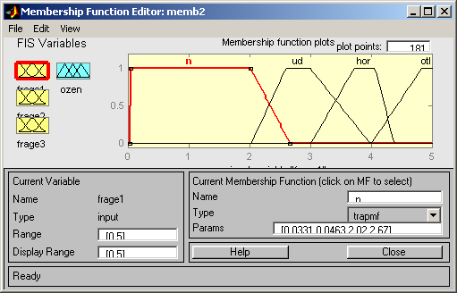
Рисунок 3 – Формы функций степени принадлежности

Для работы с созданной экспертной системой нужно из окна редактора правил (Rule Editor) перейти в окно вывода (Rule Viewer) View/Rules. Входными переменными является оценка за ответ каждого вопроса по 5-бальной шкале. Значения входных переменных вводятся в поле Input. Общая оценка ответа согласно вывода выводится в верхней части экране (синим цветом).
12
4 Контрольные вопросы
1 Что такое экспертная система?
2 Как функционирует экспертная система? Какие функции выполняет каждый элемент системы?
3 К какому типу относятся ядра продукций в разработанной Вами ЭС?
4 Приведите пример одного продукционного правила, соответствующего разработанной базе знаний.
5 Как осуществляется приобретение знаний в разработанной ЭС?
6 В чем отличие однозначных и альтернативных продукционных правил?
7 В чем достоинства и недостатки представления знаний в виде продукционных систем?

Список литературы
1 Попов Э.В., Фоминых И.Б., Кисель Е.Б. Статические и динамические экспертные системы (классификация, состояние, тенденции): метод. материалы. -М.: Центральный росс. дом знаний, 1995. -126 с.
2 Керридж А.Е. Использование экспертных систем // Нефть, газ и нефтехимия за рубежом. -1987. -№ 9. -С. 107-110.
3 Фрэнк Дж. Бартос. Искусственный интеллект: принятие решений в сложных системах управления // Мир компьютерной автоматизации. -1997. -№ 4. -С. 2-27.
4 Нейлор К. Как построить свою экспертную систему / пер. с англ. -М.: Энергоатом издат, 1991. -286 с., ил.
5 Ларьер Ж.-Л. Системы искусственного интеллекта: Пер. с франц. -М.: Мир, 1991.- 568 с., ил.
6 Искусственный интеллект: в 3-х кн. Справочник / Под ред. В.Н. Захарова, В.Ф. Хорошевского -М.: Радио и связь, 1990. -Кн. 1. - 426 с.; кн. 2. - 304 с.; кн. 3. - 368 с.
7 Базы знаний интеллектуальных систем / Т.А. Гаврилова, В.Ф. Хорошевский. -СПб.: Питер, 2000.- 384 с., ил.
8 Автоматическое проектирование информационно-управляющих систем. Проектирование экспертных систем на основе системного моделирования / Г.Г. Куликов, А.Н. Набатов, А.В. Речкалов и др.; Уфимск. гос. авиац. техн. ун-т. -Уфа, 1999.-233 с.
13
Содержание
С.
1 Цель работы 1
2 Краткие теоретические сведения 1
2.1 Структура экспертной системы 1
2.2 Продукционные системы 3
3 Экспериментальная часть 5
3.1 Задания, порядок выполнения работы и содержание отчета 5
3.2 Разработка экспертной системы в программе Mini Expert System 7
3.2.1 Подготовка базы знаний 7
3.2.2. Работа с программой Mini Expert System. 10
3.3 Продукционная экспертная система в среде MATLAB 11
4 Контрольные вопросы 13
Список литературы 13

